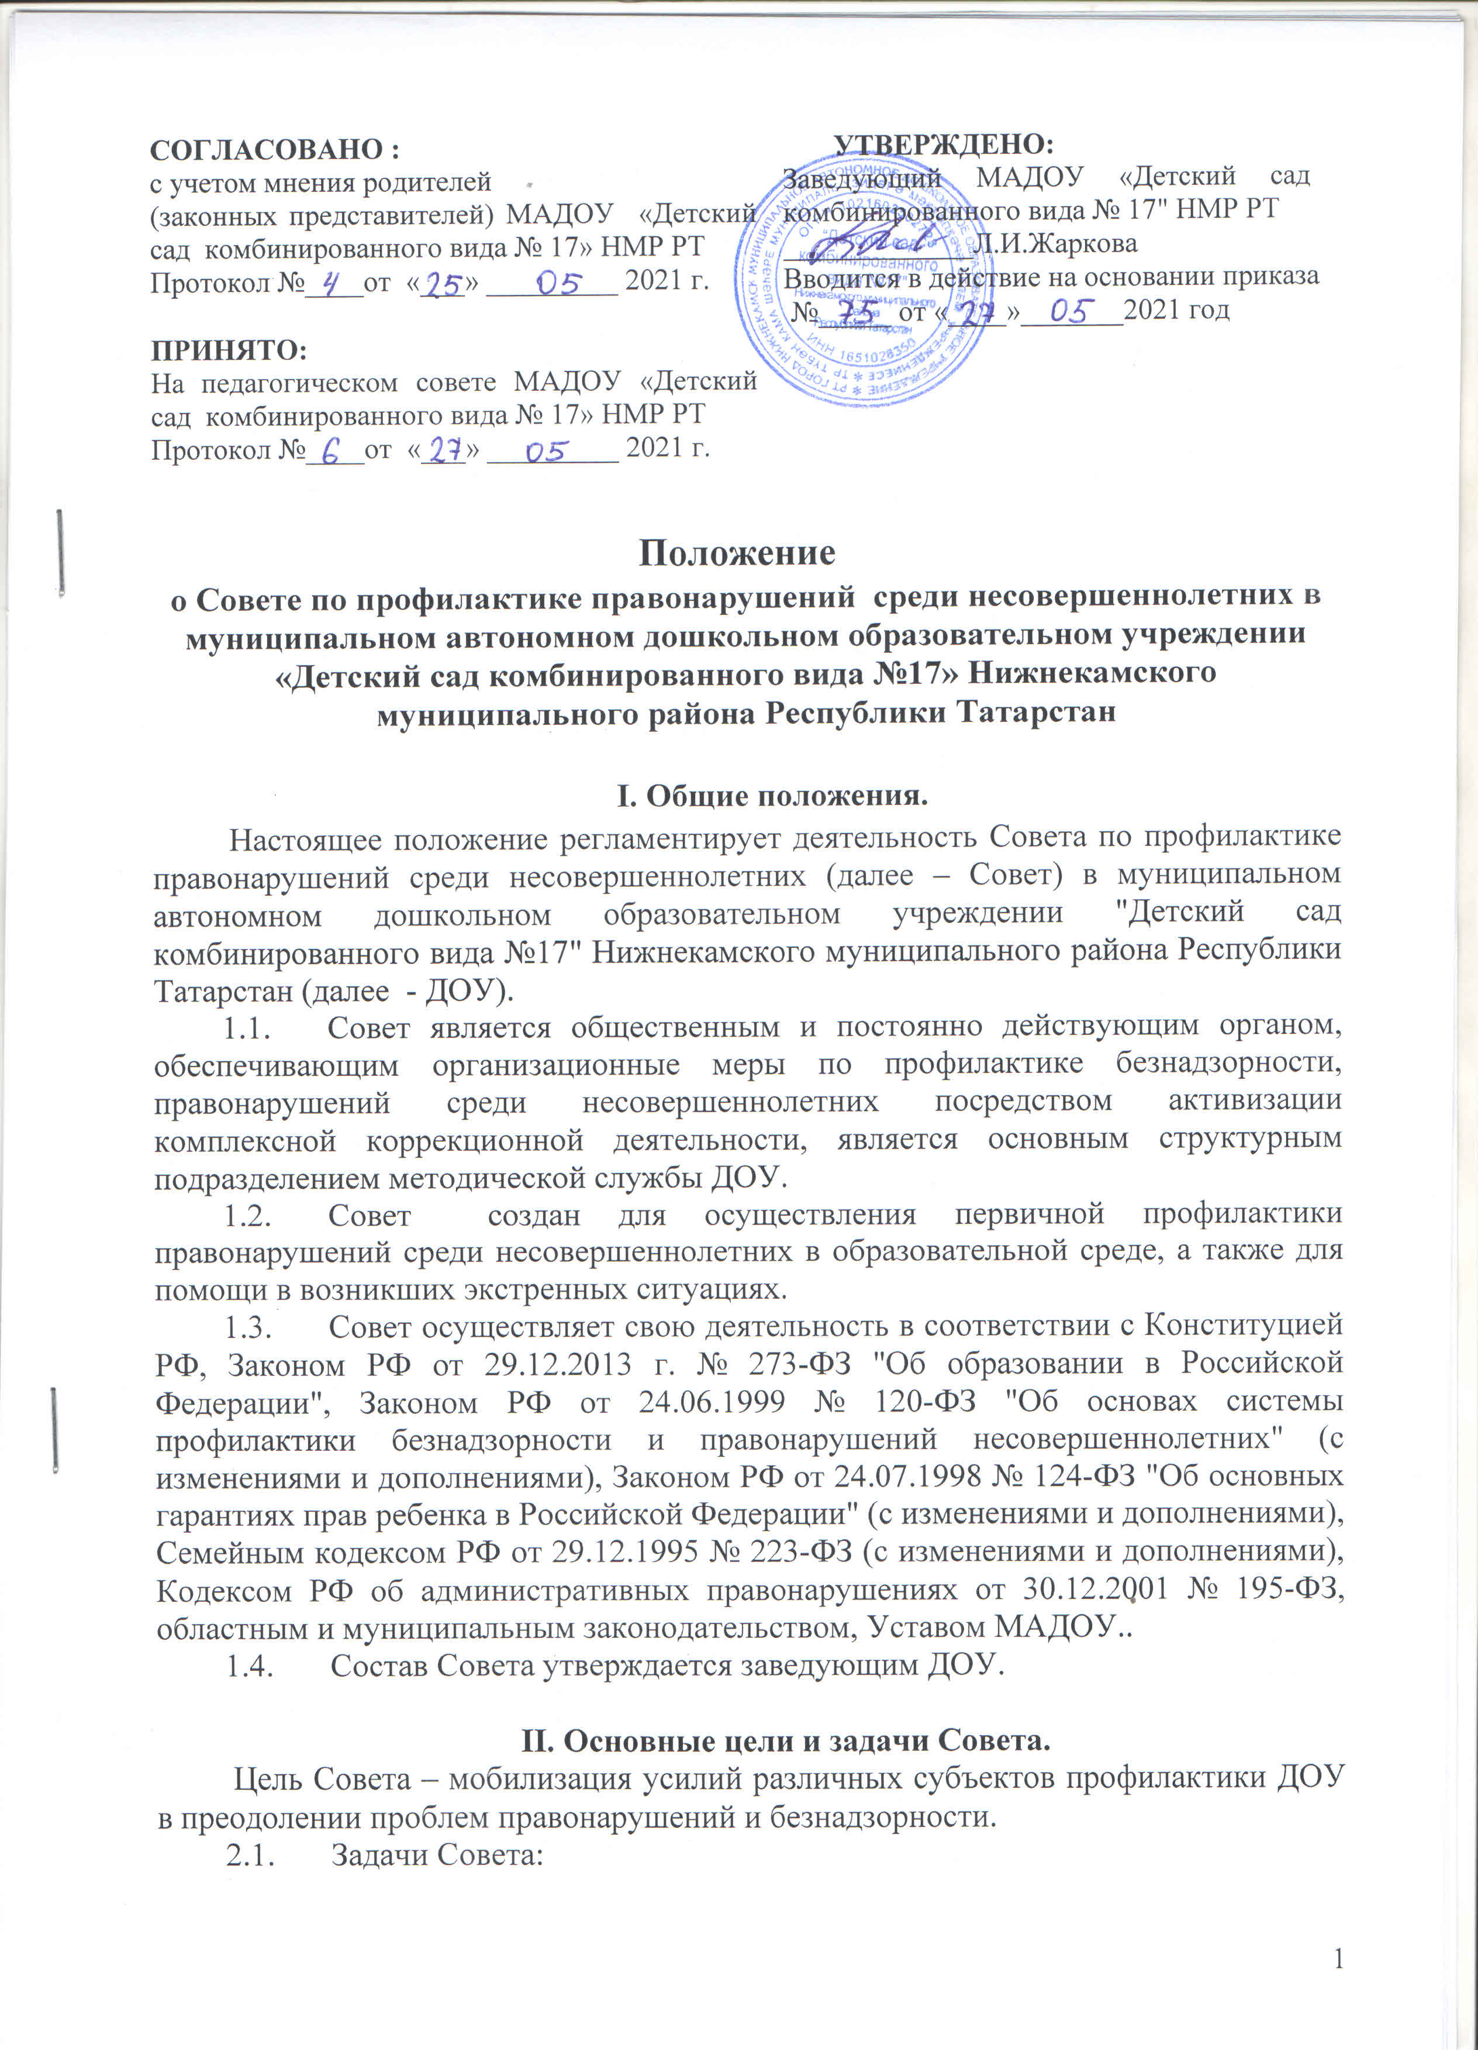
СОГЛАСОВАНО : | УТВЕРЖДЕНО:
с учетом мнения родителей  (законных представителей) МАДОУ «Детский сад комбинированного вида № 17» НМР РТ  Протокол №____от «___» _________ 2021 г.  ПРИНЯТО:  На педагогическом совете МАДОУ «Детский сад комбинированного вида № 17» НМР РТ  Протокол №____от «___» _________ 2021 г. | Заведующий МАДОУ «Детский сад комбинированного вида № 17" НМР РТ  _____________Л.И.Жаркова  Вводится в действие на основании приказа  №_____ от «____»_______2021 год
Положение
о Совете по профилактике правонарушений среди несовершеннолетних в муниципальном автономном дошкольном образовательном учреждении «Детский сад комбинированного вида №17» Нижнекамского муниципального района Республики Татарстан

I. Общие положения.
Настоящее положение регламентирует деятельность Совета по профилактике правонарушений среди несовершеннолетних (далее – Совет) в муниципальном автономном дошкольном образовательном учреждении "Детский сад комбинированного вида №17" Нижнекамского муниципального района Республики Татарстан (далее - ДОУ).
  - Совет является общественным и постоянно действующим органом, обеспечивающим организационные меры по профилактике безнадзорности, правонарушений среди несовершеннолетних посредством активизации комплексной коррекционной деятельности, является основным структурным подразделением методической службы ДОУ.
  - Совет создан для осуществления первичной профилактики правонарушений среди несовершеннолетних в образовательной среде, а также для помощи в возникших экстренных ситуациях.
  - Совет осуществляет свою деятельность в соответствии с Конституцией РФ, Законом РФ от 29.12.2013 г. № 273-ФЗ "Об образовании в Российской Федерации", Законом РФ от 24.06.1999 № 120-ФЗ "Об основах системы профилактики безнадзорности и правонарушений несовершеннолетних" (с изменениями и дополнениями), Законом РФ от 24.07.1998 № 124-ФЗ "Об основных гарантиях прав ребенка в Российской Федерации" (с изменениями и дополнениями), Семейным кодексом РФ от 29.12.1995 № 223-ФЗ (с изменениями и дополнениями), Кодексом РФ об административных правонарушениях от 30.12.2001 № 195-ФЗ, областным и муниципальным законодательством, Уставом МАДОУ..
  - Состав Совета утверждается заведующим ДОУ.

II. Основные цели и задачи Совета.
Цель Совета – мобилизация усилий различных субъектов профилактики ДОУ в преодолении проблем правонарушений и безнадзорности.
  - Задачи Совета:
- осуществление планирования, организации деятельности и контроля в пределах своих полномочий по профилактике безнадзорности, правонарушений несовершеннолетних;
- обеспечение эффективного творческого сотрудничества различных специалистов ДОУ по реализации коррекционно-профилактической программы безнадзорности и правонарушений;
- оказание специализированной помощи детям, попавшим в трудную жизненную ситуацию;
- своевременное выявление жестокого обращения с детьми;
- создание системы качественного доведения информации о правах и ответственности родителей.

III. Функции Совета.
Планирование и организация деятельности по профилактике правонарушений, охране прав детей (всеобуч правовых знаний несовершеннолетних и родителей);
  - Организация индивидуальной профилактической работы в ДОУ с детьми, попавшими в трудную жизненную ситуацию;
  - Организация индивидуальной профилактической работы в ДОУ с семьями, состоящими на учете;
  - Ведение персонифицированного учета несовершеннолетних и их родителей, находящихся в социально-опасном положении;
  - Рассмотрение представлений о постановке воспитанников на внутрисадовый учет и принятие решений по данным представлениям;
  - Оказание консультативной, методической помощи родителям (законным представителям) в воспитании детей;
  - Обсуждение анализа результатов деятельности воспитателей по комплексной реабилитации семей «группы риска»;
  - Рассмотрение конфликтных ситуаций, связанных с проблемами межличностного общения участников образовательного процесса в пределах своей компетенции;
  - Привлечение специалистов – медицинских работников, психологов, работников правоохранительных органов и других органов, общественности к совместному разрешению вопросов, относящихся к компетенции профилактики;
3.10. Подготовка представлений, информационных справок в "Управление дошкольного образования" Нижнекамского муниципального района, в комиссию по делам несовершеннолетних и защите их прав, в органы внутренних дел и др. организации;
  - Обсуждение вопросов пребывания детей в неблагополучных семьях, подготовка соответствующих ходатайств в органы опеки и попечительства;
  - Проведение рейдов, патронажей в семьи, находящихся в трудной жизненной ситуации, социально-опасном положении;
  - Заслушивание на заседании отчетов председателя, рабочих групп, педагогов об итогах воспитательной работы по профилактике правонарушений и безнадзорности
  - Информирование общественности о проводимой работе, используя для этого средства массовой информации, печатные издания, отчеты и другие формы и методы.
  - Расширение юридической, социальной, психолого-педагогической базы знаний среди педагогов, родителей и воспитанников;
  - Оказание методической и консультативной помощи педагогам, в случае необходимости – родителям и воспитанникам;
  - Организация мероприятий, направленных на профилактику правонарушений среди несовершеннолетних;
  - Организация досуга для воспитанников.
  - Укрепление взаимодействия и сотрудничества между заинтересованными организациями.

IV. Состав Совета.
4.1. В состав Совета входят:
- председатель Совета
- заместитель председателя Совета
- секретарь Совета
- члены Совета: старший воспитатель, учитель-логопед, педагог-психолог, воспитатели.
4.2. Для участия в работе Совета могут быть приглашены представители правоохранительных органов (инспектор ПДН и т.п.), родители (активные представители родительского комитета ДОУ).

V. Организация деятельности Совета.
Заседание Совета проходит по мере необходимости.
  - Заседание Совета является правомочным, если на нем присутствуют более 50 % его членов. Решения Совета профилактики принимаются большинством голосов его членов, участвующих в заседании. В случае равенства голосов, голос председателя является решающим.
  - Экстренное (внеочередное) заседание Совета может быть созвано по распоряжению заведующего ДОУ.
  - План работы Совета профилактики составляется на календарный год с учетом муниципальных целевых программ и нормативных документов.
  - Решение Совета оформляется протоколом, который подписывается председательствующим на заседании и секретарем.

VI. Права и обязанности членов Совета.
6.1. Члены Совета обязаны: - участвовать в заседаниях;
- выполнять решения Совета;
- активно принимать участие в мероприятиях, организуемых Советом.
6.2. Члены Совета имеют право:
- высказывать предложения по улучшению деятельности Совета;
- совершенствовать формы и методы воспитательной работы;
- участвовать в разработке и реализации программ Совета;
- публиковать в средствах массовой информации материалы о результатах деятельности Совета и проводимых мероприятиях.

VII. Функциональные обязанности членов Совета.
7.1. Функциональные обязанности Председателя Совета:
- организует работу Совета;
- организует руководство рабочих групп Совета;
- осуществляет полный контроль за работой Совета;
- организует проведение заседаний Совета;
- подписывает протоколы заседаний Совета;
- проводит общественную презентацию работы Совета в средствах массовой информации и других формах;
- ведет персонифицированный учет семей, находящихся в социально опасном положении; детей, попавших в трудную жизненную ситуацию.
Председатель Совета несет персональную ответственность за исполнение своих функциональных обязанностей.
7.2. Функциональные обязанности заместителя Председателя Совета:
- контролирует ведущуюся документацию Совета в течение учебного года;
- организует планирование и координацию работы членов Совета, обобщение результатов работы;
- оказывает необходимую методическую помощь педагогам – членам
Совета;
- организует мероприятия, направленные на профилактику правонарушений;
- организует досуг воспитанников;
- вносит предложения по эффективной работе Совета.
Заместитель Председателя Совета в отсутствии Председателя Совета выполняет его обязанности.
Заместитель Председателя Совета несет персональную ответственность за исполнение своих функциональных обязанностей.
7.3. Функциональные обязанности секретаря Совета:
- принимает участие в подготовке материалов к заседанию Совета;
- ведет документацию в соответствии с требованиями документоведения;
- подписывает протоколы заседания Совета;
- выполняет поручения Председателя и заместителя Председателя Совета, связанные с работой Совета;
- вносит предложения по эффективной работе Совета.
Секретарь Совета несет персональную ответственность за исполнение своих функциональных обязанностей.
7.4. Функциональные обязанности членов Совета:
- принимают участие в подготовке материалов к заседанию Совета;
- присутствуют на заседании Совета;
- заблаговременно предупреждают о невозможности присутствия на заседаниях Совета;
- выполняют решения заседаний Совета в рамках своих обязанностей; - вносят предложения по эффективной работе Совета.
7.5. Функциональные обязанности специалистов – членов Совета:
Педагог-психолог:
- ведет работу по пропаганде психолого-педагогических знаний в области превентивной психологии;
- осуществляет психологическую диагностику до начала комплексной помощи семье, а также после проведенной работы с целью отслеживания достигнутого результата;
- осуществляет консультативную помощь воспитанникам, родителям;
- определяет факторы, препятствующие развитию личности воспитанников «группы риска», и принимает меры по оказанию различного вида психологической помощи (психокоррекционной, реабилитационной и консультативной);
- консультирует по различным психологическим вопросам администрацию и педагогов образовательного учреждения;
- обеспечивает проведение различных форм профилактической работы с педагогами, родителями и воспитанниками;
- содействует охране прав личности в соответствии с Конвенцией ООН о правах ребенка.
Воспитатель:
- изучает психолого-медико-педагогические особенности личности воспитанников «группы риска» и ее микросреды, условия жизни;
- обеспечивает базу данных «группы риска» новыми сведениями (если они появляются);
- выявляет интересы и потребности, трудности и проблемы, конфликтные ситуации, отклонения в поведении воспитанников «группы риска» и своевременно оказывает им социальную помощь и поддержку;
- выступает посредником между воспитанниками «группы риска» и учреждением, семьей, средой, специалистами различных социальных служб, ведомств и административных органов;
- отслеживает социальные условия семей, с которыми работает Совет;
- содействует охране прав личности в соответствии с Конвенцией ООН о правах ребенка.

Лист ознакомления с
Положением о Совете по профилактике правонарушений среди несовершеннолетних в МАДОУ«Детский сад общеразвивающего вида №42» НМР РТ

№п/п | Ф.И.О. сотрудника | Должность | Дата | Подпись

№п/п | Ф.И.О. сотрудника | Должность | Дата | Подпись

